小考2 Q 1 撰寫客製System call 模組  
  
使用ubuntu18，下載kernel版本5.15.5，使用以下程式，標註學號  
#include <linux/kernel.h>  
#include <linux/syscalls.h>  
SYSCALL_DEFINE0(hello){  
printk("Hello +學號 .\n");  
return 0;  
}  
(1) 進行kernel編譯，撰寫客製System call 。  
(2) 撰寫測試用.c檔案，印出Hello+學號，輸入dmesg | grep Hello，截圖上傳。  
以下為上傳圖片範例

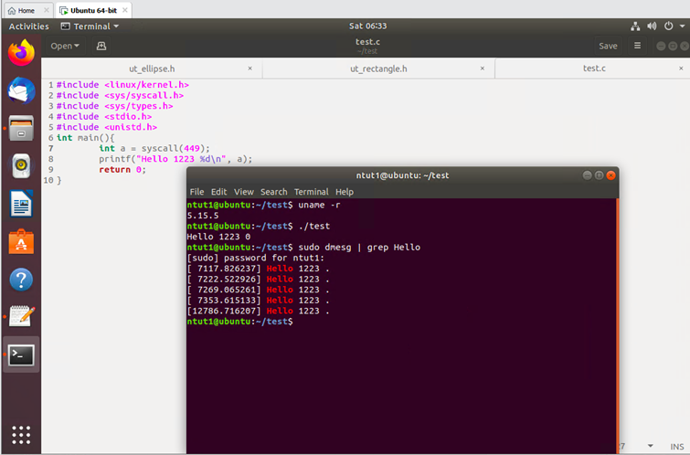

小考2 Q2 DVWA 環境建置  
【參考講義 https://myweb.ntut.edu.tw/~jykuo/course/010_DVWA.pdf】  
(1) 按照講義，進行DVWA環境安裝。  
(2) 使用sudo passwd www-data命令，並輸入【ntut】將www-data密碼改為【ntut】。  
(3) 使用sudo usermod -aG sudo www-data 命令，www-data 將會變成sudoers。  
(4) 使用 sudo gedit /etc/passwd 命令，查看www-data的預設的shell，如圖1  
  
(1) 將www-data 的shell，更改為bin/bash。如圖2  
  
完成請用 sudo su www-data 切換使用者，截圖顯示更改shell上傳，如範例截圖。

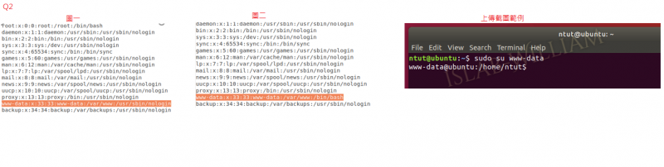

小考2 Q4  
Ｑ4 檔案權限管理  
(1) 新增群組 group_art 與 group_science。  
(2) 新增使用者 group_art_user1 , group_art_user2, group_science_user1, group_science_user2，其中 group_art_user1 , group_art_user2隸屬於group_art群組，而其他兩位則是group_science群組。  
(3) 新增兩份文件，art.txt與science.txt (請在檔案中寫入任意文字)。  
  
其中一份可以被group_art群組使用者讀取/修改/執行，而group_science僅可讀，另一份則是group_science群組使用者讀取/修改/執行，而group_art僅可讀。完成後輸入ls -alh結果截圖上傳。

小考2 Ｑ5 GIT操作  
(1)建一個git repository，並在master分支上創立一個檔案，名稱為 README.md (請在該檔案中寫入任意文字)，commit 訊息為: init。  
(2)開啟兩個分支branch1與branch2。  
(3)切換到branch1，並新增檔案test.txt (請在該檔案中寫入任意文字)，commit 訊息為:Added the test.txt。  
(4) 將branch1上的README.md檔案刪除，commit 訊息為: Deleted README.md。  
(5) 將branch1上最後一個commit (刪除README.md的那個commit)進行revert。  
(6) 切換到branch2，並新增一個檔案test2.txt (請在該檔案中寫入任意文字)，commit 訊息為: Added the test2.txt。  
(7) 最後將branch1進行 rebase合併到master，branch2進行 merge 合併到master ，完成後使用 git log --graph --oneline --all 紀錄截圖並上傳。

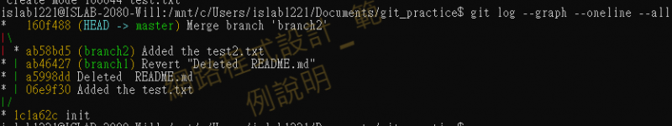

小考2 Q7.【Q7-Q9為連續性資料庫考題】  
1. 於mysql內新建一個名稱為【company+學號後四碼】的資料庫  
2. 利用mysql，於該資料庫中新建兩個表，分別為user與employees，schema如下  
(1) 公司員工表格【employees】  
員工編號(user_id)， [整數、主鍵、自動增加)]  
員工首位名(first_name)，[小於20字元可變字串，非空]  
員工末位名(last_name)，[小於20字元可變字串，非空]  
部門(department)[小於20字元可變字串，非空  
薪資(salary)[整數，非空]  
薪資查詢授權碼(auth_token)[小於20字元可變字串，非空]  
職稱(occupation)[小於20字元可變字串，非空]  
(2) 服務使用者表【user】  
使用者編號(user_id) [整數、主鍵、自動增加)]  
使用者名稱(user_name) [小於50字元可變字串，非空]  
使用者帳號(account) [小於50字元可變字串，非空]  
使用者密碼(password)[小於50字元可變字串，非空]  
3. 新增後，使用describe+table顯示資料表欄位資訊，截圖上傳

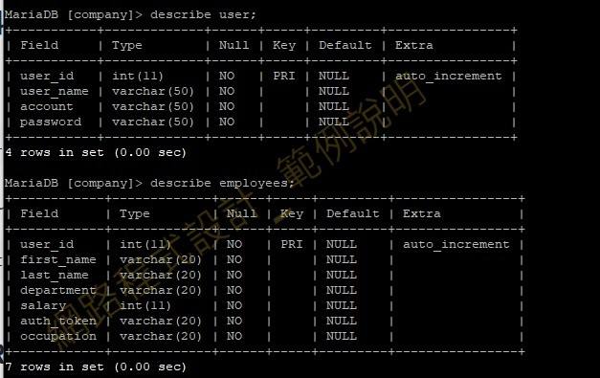

小考2 Q8【此題需於Q7所建資料庫與資料表上進行操作】  
根據以下資訊新增對應資訊，  
1. 於【employees】表內新增員工資訊  
2. 於【user】表內新增資訊  
3. 完成後select出各表的所有資料並截圖  
(各表需根據說明加入自身學號組合成的資料)

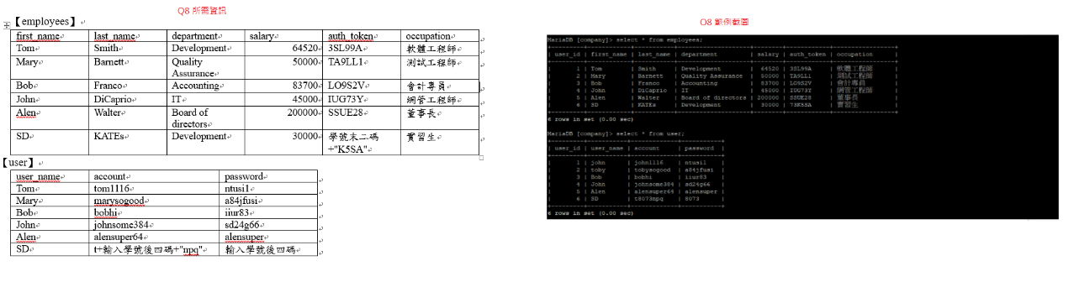

Q9. 【此題使用Q7建置company+學號末四碼資料庫】  
1. 於mysql內新增三名資料庫使用者(user)分別為為db_dev、db_reader、db_writer，密碼分別為【devOnly】【readOnly】以及【writeOnly】，限制僅於本地可連線。  
2. 對使用者進行權限調整，其中：  
(1) db_dev具有【 company+學號末四碼】資料庫的所有權限。  
(2) db_reader僅能檢索【 company+學號末四碼】中的資料庫。  
(3) db_writer則僅能對【 company+學號末四碼】中的資料進行刪除、插入、更新。  
3. 請新開啟一個py檔案，加入以下程式碼:  
#================================================  
import pymysql  
def connectDb():  
db_settings = {  
"host": "127.0.0.1",  
"port": 3306,  
"user": "kyj",  
"password": "kyj1234",  
"db": "etc",  
"charset": "utf8"  
}  
conn = None  
try:  
conn = pymysql.connect(**db_settings)  
except Exception as ex:  
print(ex)  
finally:  
return conn,db_settings  
def checkUser(conn, account,passwd)->bool:  
result=''  
#please write your code here  
return False  
def getSalary(conn,first_name,last_name,auth_token)->str:  
salary=''  
#please write your code here  
return str(result[0])  
def main():  
#please develop the new step of the salary system  
conn,db= connectDb()  
if(conn is None):  
print('connect db fail')  
else:  
print('connect db success!'+'db: ',db)  
main()  
#================================================  
並設定內部資料庫連線參數，連線至 【company+學號末四碼】資料庫，並設定為以【db_dev】使用者連線後，啟動服務，截圖服務登入成功的畫面。  
  
https://s3.hicloud.net.tw/zuvio.public/public/images/question/irs_163886020099119493cd00fd8194381b175a6d4969e37e9400.jpg如以下範例截圖